**ПРОЕКТНАЯ РАБОТА**

Разработка web-приложения «Цифровой странник»

Пояснительная записка

Студенты:

Божедомов Кирилл Иванович / /

Гольцов Алексей Ниазимович / /

Гуреев Данила Владимирович / /

Зуев Дмитрий Геннадьевич / /

Ткаченко Никита Сергеевич / /

Ткачук Владислав Дмитриевич / /

Шевченко Станислав Юрьевич / /

Факультет физический группа б-о-9

Руководитель:

Тимошенко Павел Евгеньевич / /

# КАФЕДРА «НАНОТЕХНОЛОГИЯ»

**ЗАДАНИЕ**

**НА ПРОЕКТНУЮ РАБОТУ БАКАЛАВРА**

СТУДЕНТАМ: Божедомову К. И; Гольцову А.Н; Гурееву Д.В; Зуеву Д.Г; Ткаченко Н.С; Ткачуку В.Д; Шевченко С.Ю. ГРУППЫ б-о-9

УТВЕРЖДАЮ

« »

Доцент кафедры «Нанотехнология»

/ /

# Тема выпускной квалификационной работы:

Разработка web-приложения «Цифровой странник»

**Срок сдачи студентом законченной работы**: « » 20 г.

# Исходные данные к работе

Целью работы является разработка web-приложения, предоставляющего детям дошкольного и младшешкольного возраста проверить, закрепить и улучшить свои знания в области простой арифметики.

|  |  |
| --- | --- |
| **4. Содержание пояснительной записки (пере-**  **чень подлежащих разработке вопросов)** | **Сроки выполнения по разделам** |
| Введение | 10.01.2020 |
| Обоснование необходимости веб-ресурса | 10.01.2020 |
| Теоретическая часть | 11.01.2020 |
| Разработка приложения | 12.01.2020 |
| Описание проектной части | 12.01.2020 |
| Заключение | 13.01.2020 |

Дата выдачи задания «3» ноября 2020г.

Руководитель

*подпись*

Задание приняли к исполнению «3» ноября 2020г.

Студенты Божедомов К. И; Гольцов А.Н; Гуреев Д.В; Зуев Д.Г; Ткаченко Н.С; Ткачук В.Д; Шевченко С.Ю.

**ОТЗЫВ**

на проектную работу студентов

по теме «

».

Оценка уровней сформированности общекультурных и профессиональных компетенций обучающегося:

|  |  |  |  |  |
| --- | --- | --- | --- | --- |
| Компетенции | | Уровень сформированности ком- петенции | | |
| Высокий | Средний | Низкий |
| Общекультурные | ОК-1 |  |  |  |
| ОК-2 |  |  |  |
| ОК-10 |  |  |  |
| Профессиональные | ПК-2 |  |  |  |
| ПК-5 |  |  |  |
| ПК-7 |  |  |  |

|  |
| --- |
|  |
|  |
|  |
|  |
|  |

Работа имеет практическую ценность Работа внедрена

Рекомендую работу к внедрению Рекомендую работу к опубликованию Работа выполнена с применением ЭВМ

Тема предложена предприятием Тема предложена студентом Тема является фундаментальной

|  |
| --- |
|  |
|  |
|  |
|  |
|  |

Руководитель проектной работы

(должность, уч. степень, подпись, фамилия, имя, отчество (полностью), дата)

**АННОТАЦИЯ**

Проектной работы студентов Божедомова К. И; Гольцова А.Н; Гуреева Д.В; Зуева Д.Г; Ткаченко Н.С; Ткачука В.Д; Шевченко С.Ю. по теме «Разработка web-приложения «Цифровой странник»»

Объем работы - 47 страниц, на которых размещены 12 рисунков. При написании работы использовалось 18 источников.

Ключевые слова: JavaScript, web, HTML, CSS, Node.js, React.

Работа выполнена по заказу физического факультета ЮФУ

Руководитель: доцент кафедры «Нанотехнология» Тимошенко Павел Евгеньевич

Целью работы является разработка web-приложения, предоставляющего детям дошкольного и младшешкольного возраста проверить, закрепить и улучшить свои знания в области простой арифметики.

Решаемые задачи

Приложение должно учитывать все пользовательские сценарии: регистрация, авторизация, прохождение уровней, просмотр результатов. Нужно обеспечить возможность масштабирования сервиса, в частности, увеличение количества заданий. Необходимо обеспечить возможность дальнейшей поддержки.

Основные результаты

Web-приложение, включающее в себя интерфейс для авторизации пользователей, прохождения ими уровней и просмотра результатов. Стек технологий разработки приложения обоснован востребованностью на рынке и совместимость с технологиями и возможностями компании.

Содержание

ВВЕДЕНИЕ 4

1. ОБОСНОВАНИЕ НЕОБХОДИМОСТИ ВЕБ-РЕСУРСА 5

1.1. Требования 5

2. ТЕОРЕТИЧЕСКАЯ ЧАСТЬ 6

2.1. Понятие веб-приложения 6

2.1.1. Архитектура веб-приложения 7

2.1.2. Классификация веб-приложений 8

2.1.3. Проектирование и разработка веб-приложения 9

2.1.4. Постановка задачи при проектировании веб-приложения 10

2.1.5. Выбор и обоснование выбора стека технологий 11

2.1.6. Разработка интерфейса 12

2.1.7. Разработка веб-сервера 13

2.1.8. Разработка базы данных 14

2.2. Средства разработки 15

2.2.1. Веб-браузер. Инструменты и расширения для разработчиков 16

2.2.2. HTML 17

2.2.3. CSS 18

2.2.4. JavaScript 19

2.2.5. Node.js 21

2.2.6. NPM скрипты 22

2.2.7. Библиотека React 23

2.2.8. База Данных MySQL 24

3. ПРОЕКТНАЯ ЧАСТЬ 25

3.1. Общая структура приложения 25

3.2. Система контроля версии 26

3.3. Разработка интерфейса веб-приложения 27

3.3.1. Описание разделов веб-приложения 28

3.3.2. Дизайн приложения 29

3.4. Создание сервера 31

3.5. Создание роутинга 32

3.6. Подключение к базе данных 33

3.7. Организация структуры проекта 34

3.8. Конфигурация webpack для проекта 36

3.9. React 37

3.10. MySQL 38

ЗАКЛЮЧЕНИЕ 40

СПИСОК ИСПОЛЬЗОВАННЫХ ИСТОЧНИКОВ 41

ПРИЛОЖЕНИЕ А 42

ПРИЛОЖЕНИЕ Б 43

ПРИЛОЖЕНИЕ В 46

# ВВЕДЕНИЕ

Тяжело переоценить роль интернета в наши дни. Всемирная паутина позволяет людям общаться через континенты, получать доступ к необходимой информации за секунды, осуществлять покупки, не выходя из дома. Интернет проник в каждый аспект нашей жизни, современные подростки проводят в нём буквально дни напролёт, а старшее поколение так или иначе использует его в работе и повседневности. Однако всемирная сеть, несмотря на все даруемые ей блага, как и обычная сеть, приносит с собой огромное количество бесполезного, а порой и вредного мусора. Поэтому наша команда решила разработать web-приложение, которое будет полезно детям и поможет им в изучении арифметики, делая процесс обучения и повторения более интересным.

# 1. ОБОСНОВАНИЕ НЕОБХОДИМОСТИ ВЕБ-РЕСУРСА

Главные задачи, которые мы поставили перед нашим web-приложением – простота основного игрового процесса, красочность и практическая значимость.

**Цель:** Создание веб-сервиса, предоставляющего детям дошкольного и младшешкольного возраста возможность улучшить или закрепить свои навыки в быстром счёте и реакции, получив объективную оценку знаний по мере прохождения уровней

# Требования

* + Разработать систему, учитывающую все пользовательские сценарии использования приложения: авторизация, прохождение уровней, просмотр результатов;
  + Обеспечить возможность масштабирования сервиса, в частности, увеличение количества уровней.
  + Обеспечить возможность дальнейшей поддержки.

# ТЕОРЕТИЧЕСКАЯ ЧАСТЬ

# Понятие веб-приложения

**Веб-приложение** — совокупность компьютерных программ, которые выполняются на сервере (в качестве сервера выступает веб-сервер) и на клиенте (в качестве клиента чаще всего, выступает браузер пользователя).

Логика веб-приложения распределена между сервером и клиентом, так, например, хранение данных осуществляется, преимущественно, на сервере, обмен информацией происходит по сети. Одним из преимуществ такого подхода является тот факт, что клиенты не зависят от конкретной операционной системы пользователя, поэтому веб-приложения являются кроссплатформенными сервисами. Широкое применение веб-приложения начали получать с конца 1990-х – начала 2000-х годов.

# Архитектура веб-приложения

Веб-приложение состоит из клиентской и серверной части, тем самым реализуя сетевую архитектуру «клиент-сервер». Клиентская часть реализует пользовательский интерфейс, формирует запросы к серверу и обрабатывает ответы от него. Серверная часть принимает запросы от пользователя, выполняет необходимые вычисления и затем формирует веб-страницу и отправляет её клиенту по сети с использованием протокола HTTP или HTTPS.

Долгое время при разработке веб-ресурсов наиболее популярным подходом было создание *«тонкого клиента»* — веб-приложения, основная логика работы которого вынесена в серверную часть. Интенсивное развитие интернет-ресурсов и высокие требования к интерактивности сервисов привели к тому, что сейчас все больше веб-приложений создается с использованием подхода *«толстый клиент»* (или *rich-клиент*), в котором клиентская часть обеспечивает расширенную функциональность по предоставлению и обработке информации, а серверная занимается преимущественно хранением данных.

Основой для реализации такого подхода в веб-приложениях стал AJAX (от англ. *Asynchronous JavaScript and XML*). При использовании AJAX клиент и сервер в фоновом режиме обмениваются данными без перезагрузки страницы. Использование AJAX привело к появлению *«одностраничных приложений»* (англ. *SPA* или *Single page applications*), где с сервера веб-страница загружается всего один раз в начале сессии, а вся дальнейшая работа по обмену данными осуществ- ляется в фоновом режиме. Такой подход позволяет быть веб-приложению более интерактивным и производительным.

Также широко используется технология WebSocket, которая не требует постоянных запросов от клиента к серверу, а создает двунаправленное соединение, при котором сервер может отправлять данные, без запроса от последнего. Таким образом предоставляется возможность динамически управлять контентом в режиме реального времени. При создании веб-приложения на стороне сервера существует возможность контролировать среду исполнения программы. Это позволяет применять для разработки таких программ широкий перечень разнообразных технологий и языков программирования. Наиболее распространенными языками программирования для создания серверной части веб-приложений являются PHP, Python, Ruby, NodeJS, Java, Perl, ASP, ASP.NET, C/C++, C# и другие.

В качестве среды для исполнения клиентской части веб-приложений чаще всего выступает веб-браузер, поэтому для разработки таких программ используется устоявшийся набор технологий — HTML, CSS и JavaScript.

Для формирования и обработки запросов, создания интерактивного и независимого от браузера интерфейса: ActiveX, Java, JavaScript.

# Классификация веб-приложений

Пожалуй, наиболее полезная классификация веб-приложения по виду используемых при создании компонентных моделей.

Согласно такой классификации, к первому виду веб-приложений можно отнести программы, не использующие компонентных моделей вообще.

Например, программы, написанные с помощью простых скриптовых языков. Условно их можно назвать программами в «стиле CGI». СGI - серверная технология, используемая для организации обмена данными (в обоих направлениях) между веб-сервером и другими программами, работающими на сервере. Хотя, конечно, такой класс веб-приложений выходит за пределы стандарта CGI. Второй вид веб-приложение – приложения, использующие для расширения функциональность веб-серверов и реализации бизнес-логики универсальные компонентные модели, на предназначенные для создания только веб-приложений. Этот подход был широко распространен на платформе Windows, когда прикладная часть серверного приложения реализовалась с помощью COM/ActiveX-объектов.

Третий вид – веб-приложения, созданные с использованием специализированных компонентных моделей. В мире Java наиболее распространенными такими компонентами являются так называемые веб-компоненты – сервлеты и документы. Эти веб-компоненты выполняются под управлением специализированного контейнера (веб-контейнера).

# Проектирование и разработка веб-приложения

Проектирование веб-приложения стоит начать с определения цели, которую оно должно достичь. Для проекта, созданного в рамках данной работы, цель - предоставить приложение для улучшения, закрепления или повторения знаний арифметики.

Достижение этой цели подразумевает создание базы данных с заданиями, которые помогут в оценке вычислительных навыков и графического интерфейса, предоставляющего возможность пользователю пройти уровень и ответить на задания из базы данных. База данных также должна содержать информацию о пользователях и результатах выполнения заданий.

На следующем этапе важно декомпозировать задачи по разработке веб- приложения. Традиционно, разработка веб-приложений состоит из нескольких неизменных этапов:

1. Проектирование и разработка дизайна пользовательского интерфейса, работа над *опытом взаимодействия* (англ. *UX* или *user experience*);
2. Разработка пользовательского интерфейса и клиентской части веб-приложения;
3. Проектирование структуры базы данных, разработка серверной части веб-приложения, интеграция с базой данных;
4. Тестирование веб-приложения.

Соответственно, разработку программной части веб-приложения можно разбить на 3 модуля:

1. Модуль клиентской части, который исполняется веб-браузером пользователя;
2. Модуль серверной части веб-приложения, который исполняется на сервере;
3. Проектирование и создание базы данных.

Очевидно, такое разбиение на модули порождает два вида связей:

1. Между браузером и сервером.
2. Между сервером и базой данных.

Для того, чтобы разработка каждого модуля производилась максимально независимо, необходимо, чтобы каждый модуль оперировал только необходимым ему набором данных, а также обладал прозрачным и простым интерфейсом для взаимодействия.

# Постановка задачи при проектировании веб-приложения

Для того, чтобы обеспечить прозрачный и простой интерфейс взаимодействия программных модулей веб-приложения, которые были выделены в предыдущем разделе, необходимо обеспечить разделение функциональных возможностей между модулями. Поскольку решение задачи требует разработки интерактивного интерфейса для взаимодействия с пользователем, клиентской части веб-приложения понадобятся мощные инструменты для отображения интерфейса. Соответственно, для того чтобы изолировать эту функциональность в одном модуле, необходимо сконцентрировать все действия по формированию отображения интерфейса в клиентском приложении.

Для решения задач клиентского приложения была выбрана библиотека React для работы с отображением пользовательского интерфейса.

Основными задачами серверного приложения являются:

* Взаимодействие с базой данных;
* Обработка запросов клиентского приложения и исполнение бизнес-логики приложения;
* Формирование веб-страницы для первого пользовательского запроса. Для решения задач серверного приложения была выбрана технология Node.js — платформа, позволяющая исполнять JavaScript на сервере и предоставляющая возможности для взаимодействия с системными ресурсами сервера;

Взаимодействие базы данных и веб-сервера следует организовать, следуя принципу, что бизнес-логика находится в коде серверного приложении, а не в базе данных. В этом случае база данных хранит данные, и предоставляет прямой доступ к данным, тогда как вся бизнес-логика реализована в подсистемах серверного приложения. База данных позволяет выполнять транзакции для проведения атомарных операций над данными.

Изоляция бизнес-логики в подсистемах серверного приложения позволяет обеспечить прозрачный интерфейс взаимодействия сервера с базой данных.

# Выбор и обоснование выбора стека технологий

Выбор технологий для разработки приложения является важным этапом работы над проектом. Качественно подобранное сочетание технологий должно обеспечить в будущем комфортную работу на всех этапах существования приложения:

* Удобство поддержки. Разработчики, которые будут работать над проектом, должны легко в нем ориентироваться.
* Масштабируемость.

К выбору стека технологий нужно подходить крайне внимательно и со всей ответственностью, нужно заглянуть далеко вперед в будущее и спрогнозировать потенциальное развитие и судьбу проекта. Очевидно, стек должен быть легко масштабируемым, функциональным, отвечающим последних тенденциям на рынке, использующим самые современные возможности и, самое главное, легко поддерживаемым в будущем другими разработчиками. Наличие большого сообщества разработчиков в мире у того или иного продукта в стеке и открытый исходный код являются огромным плюсами, на которые не стоит закрывать глаза.

Так же, те или иные технологии не должны противоречить друг другу, а напротив их существование совместно должно быть гармоничным и оправданным. Так, к примеру, MySQL отлично подходит для формирования запросов на языке JavaScript.

Руководствуясь вышеперечисленными факторами, а также прислушиваясь к мнениям ведущих разработчиков рынка веб-технологий мы определили следующий стек технологий:

* React.js на клиентской стороне, для решения задач по работе с состоянием приложения
* Node.js для создания веб-сервера и фреймворк Express.js для создания надежного API быстро и легко.
* База данных – MySQL

# Разработка интерфейса

При разработке пользовательского интерфейса (он же UI) мы руководствуемся UX подходом и задачами, которые должен решать интерфейс.

UX (User Experience), или опыт взаимодействия – это термин, описывающий степень удовлетворенности пользователя от использования вашего продукта.

Задачи, которые должен решать пользовательский интерфейс:

* Авторизация пользователей.
* Предоставление доступа пользователя к ресурсу и личному кабинету.
* Возможность пройти уровни
* Отображение результата.

вследствие чего, были выделены основные разделы приложения:

* Страница регистрации
* Страница авторизации.
* Личный кабинет с информацией о пользователе.
* Раздел выбора уровня
* Результаты прохождения.
* Главное меню

При непосредственной разработке используем компонентный подход. Компонентный подход – парадигма программирования, существенным образом опирающаяся на понятие компонента – независимого модуля программного кода, предназначенного для конструкции. Для этих целей нам идеально подходит библиотека React.js, поддерживающая компонентный подход.

Основная цель применения этой концепции состоит в отделении бизнес-логики (модели) от ее визуализации (представления, вида). За счет такого разделения повышается возможность повторного использования.

# Разработка веб-сервера

Для создания HTTP сервера мы используем Node.js. Node.js представляет собой серверную реализацию языка программирования JavaScript, основанную на движке V8. Что представляет собой полностековое использование JavaScript, что очень удобно если ты **«**full stack**»** разработчик (Разработчик, работающий над серверной и клиенской частью приложения). В Node.js существует встроенная поддержка управления пакетами, для которой применяется инструмент NPM, по умолчанию присутствующий в любой установке Node.js. Идея модулей NPM во многом схожа с Ruby Gems: это набор общедоступных компонентов для многократного использования, которые легко установить через онлайн репозиторий; для них поддерживается управление версиями и зависимостями. Одним из таких модулей является фреймворк Sequelize.js, в связке с которым мы решили создавать сервер.

Node.js c Sequelize.js можно применять для создания классических веб- приложения на серверной стороне, однако, пусть это и возможно, такая парадигма запрос/отклик, где Node.js будет переносить отображение HTML, нетипичная для данной технологии. Существуют аргументы как в пользу такого подхода, так и против него. Были учтены основные моменты:

* Если ваше приложение не выполняет интенсивных вычислений, нагружающих процессор, то его можно написать полностью на JavaScript, включая даже базу данных, если вы используете объектную базу данных (например, как в нашем случае, MySQL) и JSON. Это значительно упрощает не только разработку, но и подбор специалистов.
* Поисковые роботы получают в ответ полностью отображенный HTML, что гораздо удобнее для поисковой оптимизации, чем, например, работа с одностраничными приложениями или веб-сокетным приложением, работающим на базе Node.js.

# Разработка базы данных

Какой бы сложности не было веб-приложение, оно не может обойтись без данных и как следствие базы данных. Прежде чем выбрать базу данных нужно определить, что требуется хранить в базе данных и что будет требоваться сайту. Задача – получить общую и полную картину структуры базы данных.

В рамках этого проекта нами было отдано предпочтение MySQL, поскольку данная среда полностью соответствовала нашим требованиям и нуждам. Подключение осуществлялось при помощи библиотеки Sequelize.js.

# Средства разработки

Разработка веб-приложения представляет собой невероятно трудоемкий и щепетильный процесс, но несмотря на это, для создания веб-приложения достаточно блокнота и браузера, чтобы запустить приложение. Это необходимым минимум, в реальности же никто не останавливается на блокноте. Из множества текстовых редактором и IDE (Интегрированных сред разработки) каждый разработчик старается найти для себя более подходящий и усовершенствовать их рядом плагинов. Множество расширений для браузеров, помогающих в разработке, растет с каждым днем. Вы не встретите разработчика, который будет писать на чистом HTML и CSS, не используя все возможных пре- и постпроцессоров, шаблонов, библиотек и фреймворков, которые ускоряют процесс разработки в десятки, а то и сотни раз. Помимо всего прочего, процесс разработки не только ускоряется, но и расширяется, обзаводясь новыми возможностями. Так, на сегодняшний день существует огромное количество «таск-ранеров» (менеджеров задач), сборщиков проектов, пакетных менеджеров и все возможных утилит, без которых на сегодняшний день уже просто не представить веб-разработку.

# Веб-браузер. Инструменты и расширения для разработчиков

Веб-браузер происходит от английского Web Browser и имеет ряд слов синонимов: браузер, интернет-обозреватель, веб-обозреватель и другие. Функциональность каждого браузера различна. Но большинство из них обладают большими возможностями: закладки, интеграция поиска в адресную строку, все возможные расширения и т. д.

На сегодняшний день выделяют несколько основных лидирующих браузеров на рынке, на возможности которых стоит ориентироваться веб-разработчикам: IE (Internet Explorer), Edge, Firefox, Chrome, Safari, Opera, iOS Safari, Opera Mini, Android Browser и Chrome for Android. Наш проект запускался в браузере Opera, однако подойдёт любой другой браузер.

# HTML

HTML (hypertext markup languahe/язык разметки гипертекста) – стандартизированный язык разметки документов во Всемирной паутине. Основная часть веб-страниц содержит описание разметки на языке HTML (реже XHTML). Язык HTML интерпретируется всеми знакомыми нам браузерами. Полученный в результате форматированный текст отображается на наших экранах компьютеров или мобильных устройств. Во всемирной паутине HTML-страницы передаются браузерам от сервера по протоколам HTTP или HTTPS, в виде простого текста или с использованием шифрования.

У языка HTML так же есть свои стандарты и версии и в данный момент актуальной версией является HTML5, хотя и не все браузеры еще поддерживают обширный арсенал возможностей этой версии языка. В этой версии языка реализовано множество новых синтаксических особенностей. Появились новые элементы <video>, <audio>, <canvas>, а также возможность использования SVG и управления графическими и мультимедийным объектами без необходимости использования сторонних API или плагинов. Элементы <section>, <article>, <header> и <nav> были добавлены с целью обогатить семантическое содержание веб-страницы. Внесены изменения в элементы <a>, <menu>, <cite>.

# CSS

CSS (каскадные таблицы стилей) – это то, как HTML представлен. HTML описывает контент, CSS в свою очередь определяет как документ будет выглядеть. С помощью CSS можно определить цвет страницы, шрифт, расположение отдельных блоков и другие аспекты представления внешнего вида страниц. Существование CSS помогает разделить создание структуры документа и его представление. Такое разделение увеличивает доступность документа, предоставляет большую гибкость и возможность управления его представлением. Кроме того, CSS позволяет представить один и тот же документ в различных стилях и форматах вывода.

Стили (CSS) можно подключить к документу несколькими способами:

* Из отдельного файла при помощи элемента <link> между тегами

<header> и </header>. Передам ссылку на файл в аргумент href тэга

<link>.

* Через дериктивы @import между тэгами <style> и </style> в блоке

<header></header> так же можно подключить внешний файл.

* Таблица стилей может быть описана в самом html-документе в тэге

<style></style> в блоке <header></header>.

* Так же стили можно добавлять к каждому тэгу прямо в документе через атрибут style.

Мы придерживались подхода, что стили должны быть максимально отделены от структуры документа, поэтому они всегда будут вынесены в отдельный файл. Больше того, при модульном подходе, у каждого компонента будет свой файл, который будет находиться непосредственно рядом в структуре проекта.

Подключение стилей к нашим компонентам будет осуществляться при помощи CSS-модулей, которые мы будет импортировать в компоненты как JavaScript файлы и использовать как объект.

# JavaScript

Структуру страницы можно создать при помощи HTML, стилизовать и украсить ее с помощью CSS, c помощью современных возможностей CSS3 можно даже добавить анимацию элементу или придать им изменение стилей при наведении на них курсора. Но более сложную динамику или поведение с помощью HTML и CSS не создать, тогда нам на помощь приходит язык программирования JavaScript. JavaScript изначально создавался для того, чтобы сделать веб- станицу «живыми». Код, написанный на этом языке, называется скриптом.

JavaScript по аналогии с CSS подключается к HTML и при первом запуске страницы в браузере скрипт срабатывает.

Возможности JavaScript определяются окружением, в котором он запущен. При запуске скрипта в браузере он может производить манипуляции со страницей, её элементами, взаимодействовать с пользователем и в определенной степени с сервером. Возможности JavaScript:

* Создание новых HTML-тэгов, удаление существующих, изменение стилей элемента, отображение элемента и прочие манипуляции с элементами страницы.
* Реакция на действие посетителя, обрабатывание кликов мыши, слежка за перемещением курсора, за нажатием на клавиатуру и т. п.
* Отправка запросов на сервер и загрузка данных без перезагрузки страницы. Так называемая технология AJAX.
* Получение и установление cookie, запрос данных и вывод сообщений на экран.

Уникальность JavaScript обусловлена тремя основными аспектами:

1. Полная интеграция с HTML и CSS.
2. Простая работа со всеми функционалом.
3. Поддержка всеми браузерами.

JavaScript является имплементацией стандарта ECMAScript. ECMAScript – это встраиваемый расширяемый не имеющий средств ввода-вывода язык программирования, используемый в качестве основы для построения друг скриптовых языков.

# Node.js

Node.js является серверной реализацией языка программирования JavaScript, что является большим плюсом для разработчиков, которые занимаются и клиентской и серверной частью одновременно. Node.js – платформа на движке V8. Основное предназначения Node.js создание масштабируемых распределенных сетевых приложений (веб-серверов). В отличие от скриптов JavaScript, Node.js реализуется на сервера, а не в браузере.

Node.js включается в себя установщик пакетов npm, c помощью которого легко устанавливать пакеты при помощи команды «npm install». Можно восполь- зоваться командой «npm search», чтобы узнать какие пакеты доступны для установки и их краткое описание. Все команды выполняются в консоли вашего компьютера.

С помощью Node.js мы реализуем следующие наши задачи:

* HTTP-сервер.
* Маршрутизация, для работы с запросами к той или иной стране веб-приложения.
* Обработчик запросов, для выполнения запросов, пришедших на сервер и направляемые роутером.
* Обработчик входных данных, для входных POST-запросов.
* Логика отображения, для отправки контента, полученного от обработчика запросов, браузеру.

Для более удобной работы с Node.js существует фреймворк Express.js, широко используемый совместно с Node.js. Express.js предоставляет обширный набор функций для мобильных и веб-приложений. С помощью служебных методов HTTP данного фрейморка и промежуточных обработчиков можно быстро и легко создать надежный API.

# NPM скрипты

NPM – (node package manager/пакетный менеджер node.js) является средством управления зависимостями в проекте Node.js, а также предоставляет возможность выполнять ряд других полезных функций. Нужно добавить, что скрипты npm не замена сборщика, а скорей его идеальное дополнение. Хотя возможно с помощью npm скриптов можно собрать проект, запустить тот или иной пакет, соединить несколько файлов в один, перенести файлы из одной папки в другую и т. п. Довольно сложно это будет реализовывать только лишь npm скриптами, отдадим большую часть этой работы webpack, который создан специально с целью собирать проект. NPM скрипты отлично подойдут для запуска сервера сразу после того, как установятся все необходимые пакеты в проект, или для запуска проверки на стиль кода или ошибки при помощи ESLint или StyleLint.

Все скрипты описываются к конфигурационном файле packages.json, в ко- тором по мимо скриптов хранится описание нашего проекта, его название, адрес репозитория, список всех зависимостей и информация об авторе. Сами скрипты хранятся в объекте под названием «scripts». Для запуска скрипта нужно написать в консоли команду npm run и название самого скрипта. Так же есть скрипты, которые запускаются после определенного действия самостоятельно. Например, postinstal, который вызывается после установки всех пакетов и ряд других команд.

# Библиотека React

React.js обладает емким и понятным API. Для работы с React нужно понимать некоторое количество терминов и различия между ними. Элементами называют объекты JavaScript, представляющие собой HTML-элементы. Например, h1, section или p. Компонентами же называют элементы React.js, которые создаются разработчиком и могут носить произвольное название. Как правило они содержат свою специфичную структуру и выполняют ряд функций. Элементы и компоненты React создаются с помощью JSX. JSX представляет собой углубленный синтаксис JavaScript, который внешне напоминает XML.

React создает из компонентов аналог реального DOM дерева – VirtualDOM и представляет его в браузере. Библиотека следит за изменениями в виртуальном дереве и при изменении его обновляет реальный DOM, чтобы реальное и виртуальное дерево были одинаковыми.

Компоненты обладают жизненным циклом, например: создание, время жизни и демонтаж. Библиотека предоставляет возможность определять различные моменты жизненных циклов компонентов и взаимодействовать с ними. При первом использовании компонента вызывают методы жизненного циклам в таком порядке:

* getDafaulProps
* getInitialState
* componentWillMount
* render
* componentDidMount

При последующем использовании компонента метод getDefaultProps

больше не будет вызываться.

# База Данных MySQL

Что касается общего определения, MySQL это система управления реляционными базами данных с открытым исходным кодом (СУРБД) с моделью клиент-сервер. **СУРБД** — это программное обеспечение или служба, используемая для создания и управления базами данных на основе реляционной модели.

Одно или несколько устройств (клиентов) подключаются к серверу через определённую сеть. Каждый клиент может сделать запрос из графического интерфейса пользователя (GUI) на своих экранах, и сервер выдаст желаемый результат, если оба конца понимают инструкцию. Не вдаваясь в технические аспекты, основные процессы, происходящие в среде MySQL, одинаковы:

1. MySQL создаёт базу данных для хранения и управления данными, определяющими отношения каждой таблицы.
2. Клиенты могут делать запросы, вводя определённые команды SQL на MySQL.
3. Приложение сервера ответит запрошенной информацией и появится на стороне клиента.

Вот и всё. Клиенты обычно указывают, какой MySQL GUI использовать. Чем легче и удобнее графический пользовательский интерфейс, тем быстрее и проще будут выполняться операции по управлению данными. Некоторыми из **самых популярных графических интерфейсов MySQL** (англ) являются MySQL WorkBench, SequelPro, DBVisualizer и Navicat DB Admin Tool. Некоторые из них бесплатны, некоторые коммерческие, некоторые работают исключительно для macOS, а некоторые совместимы с основными операционными системами. Клиенты должны выбирать графический интерфейс в зависимости от своих потребностей.

# ПРОЕКТНАЯ ЧАСТЬ

Прежде чем начать разработку приложения нужно оценить требования и подобрать необходимый стек технологий. После определения стека технологий приступать к выделению задач и подзадач, определяя предположительное время на выполнение каждой задачи.

# Общая структура приложения

Приложение состоит из клиентской части, сервера и базы данных.

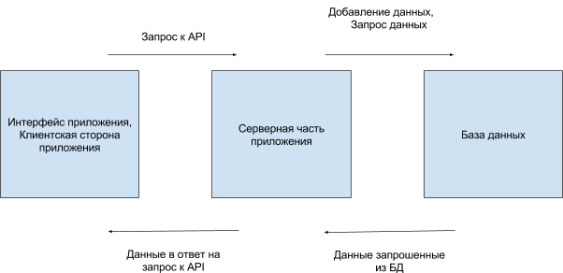

Рисунок 1 Общая структура приложения

# Система контроля версии

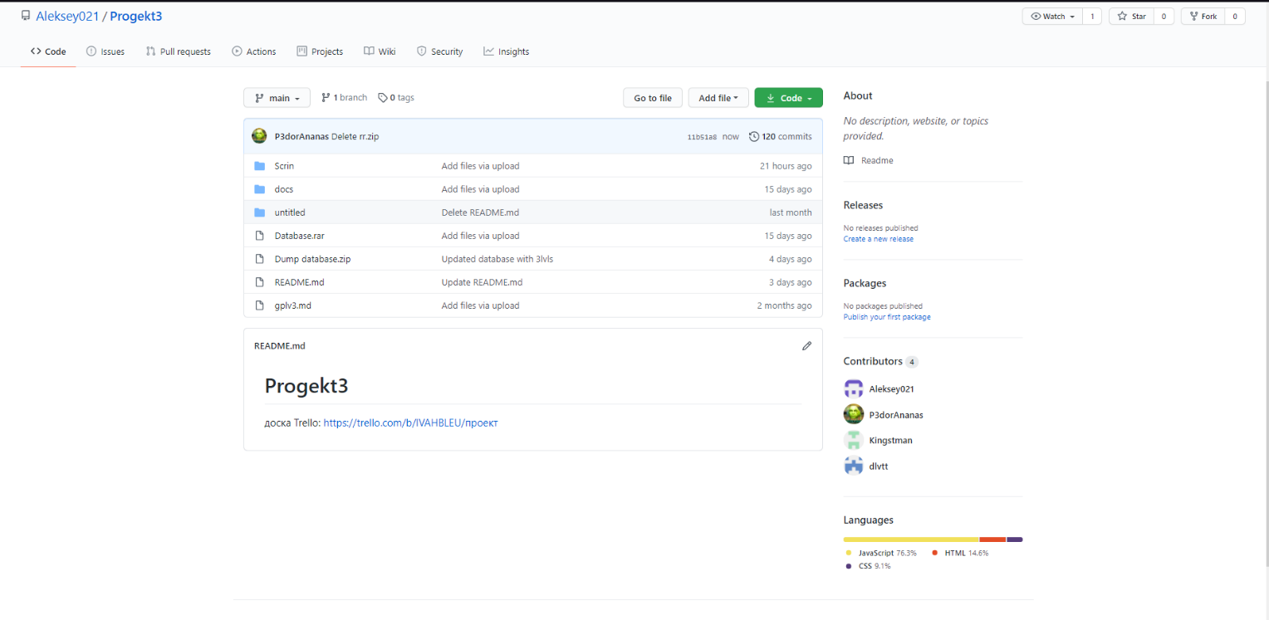Разработка ведется с использованием системы контроля версий git и хранением в публичном репозитории веб-сервиса для хостингов IT-проектов gitHub основанной на git.

Рисунок 2 Репозиторий проекта на веб-сервисе GitHub

# Разработка интерфейса веб-приложения

Интерфейс веб-приложения является визуальной частью приложения, с которой взаимодействует пользователь, работая с приложением. Интерфейс должен быть простым, интуитивно понятным, дружелюбным, визуально приятным в использовании и последовательным. Визуальную составляющую определяет цветовая схема и общая тематика, в которой выполнен дизайн приложения. Для достижения цели позитивного восприятия интерфейса веб-приложения, а также чтобы соответствовать тематике игры, был выбран цветной, красочный дизайн с характерными элементами, например - набором цифр. На самих уровнях фон также красочный и разноцветный, но выбран так, чтобы не мешать восприятию и игровому процессу.

Верное расположение элементов интерфейса, логические последовательности сценариев веб-приложения и очевидные результаты взаимодействия пользователя с интерфейсом определяет UX (опыт взаимодействия с интерфейсом).

# Описание разделов веб-приложения

Приложение включает в себя разделы:

* Страница регистрации
* Страница авторизации.
* Личный кабинет с информацией о пользователе.
* Раздел выбора уровня
* Результаты прохождения.
* Главное меню

На странице регистрации отображаются поля ввода почты, пароля, имени, кнопка «зарегистрироваться» и кнопка «авторизация» в случае, если пользователь уже имеет аккаунт в игре. На странице авторизации размещено два поля, в которые ожидается ввод email и пароля. Под текстовыми полями расположена кнопка “Войти”. По нажатию на кнопку входа делается запрос в базу данных на стороне сервера и проверяется достоверность входных данных. В случаи если в базе данных не будут найдены введенные данные, то вернется отрицательный ответ, и пользователь увидит сообщение о неверных данных. В случаи если данные были найдены и проверены на достоверность в веб-браузере появится сообщение о успешной авторизации и произойдет автоматический переход к главному меню игры. С этого окна пользователь может перейти к выбору уровней, в профиль или выйти с аккаунта. В разделе «Play» представлены перечень уровней и кнопка «back to main menu», которая вернёт пользователя в главное меню. В профиле игрок может увидеть своё имя, почту, загрузить фото, статистику по уровням и вернуться обратно в главное меню. При прохождении уровня, успешном или нет, пользователь увидит соответствующее окно победы в случае успеха, предлагающее вернуться в главное меню или перейти к следующему уровню, или окно поражения в случае неуспеха, предлагающее переиграть этап или вернуться в главное меню.

# Дизайн приложения

Был разработан дизайн каждого раздела в отдельности в соответствии с требованиями и видением группы по поводу интерфейса.

Дизайн приложение основывается на заранее определенном прототипе.



Рисунок 3.1. Дизайн главного меню



Рисунок 3.2. дизайн раздела авторизации

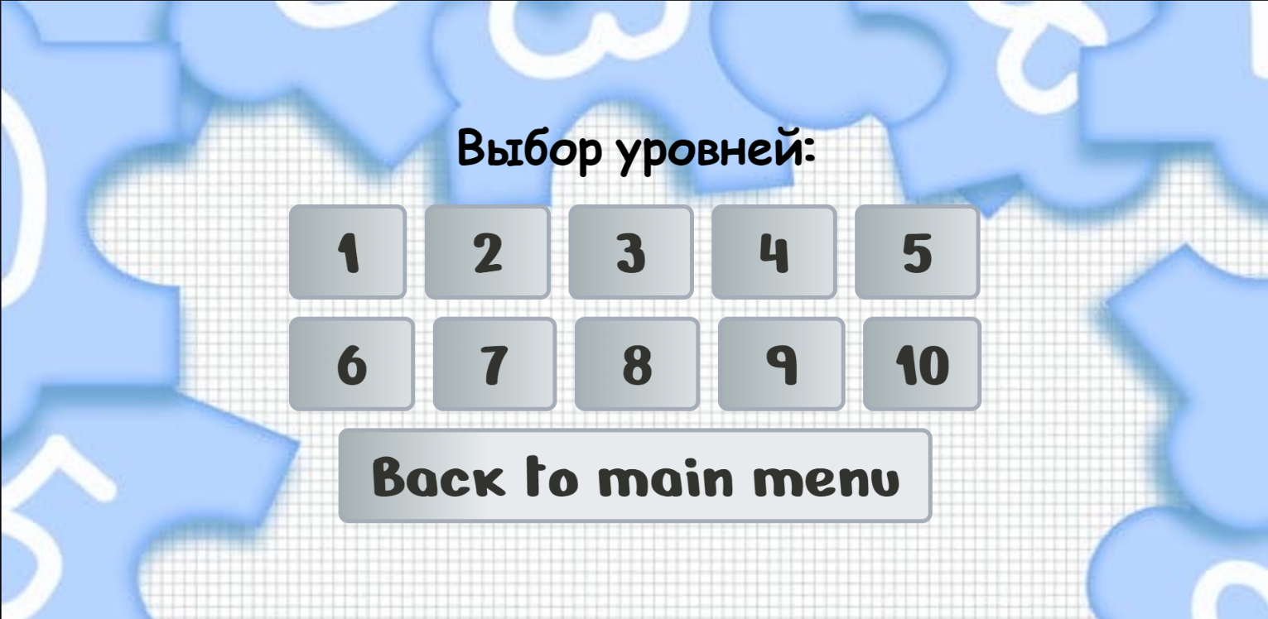

Рисунок 3.3. дизайн выбора уровней

# Создание сервера

Сервер создан при помощи Node.js и библиотеки для Node.js – Sequelize.js. В корне приложения создан файл app.js, в котором инициируется сервер.

const httpServer = http.createServer( (req, res) => {  
console.log(`req: ${req.url}`);  
if (req.url === '/') {  
sendRes('site.html', 'text/html', res);  
}  
else if (req.url === '/save-form'){  
let body ='';  
req.on('data', chunk => {  
body += chunk.toString();  
});  
req.on('end', () =>{  
console.log(body);  
writeToDb(body, res);  
})  
}  
else {  
sendRes(req.url, getContentType(req.url), res)  
}

Порт, на котором создается сервер определяется переменной окружения, либо при ее отсутствии берется по умолчанию 3000.

}).listen(3000, ()=>{  
console.log('node.js port 3000');  
});

# Создание роутинга

Под роутингом подразумевается запрос к разделам приложения. Так как роутинг самого приложения осуществляется на клиентской стороне, на стороне сервера по всех допустимым URL отдается файл приложения.

function sendRes(url, contentType, res) {  
let file = path.join( __dirname+'/src/', url);  
fs.readFile(file, (err, content) => {  
if (err) {  
res.writeHead(404);  
res.write('file not found');  
res.end();  
console.log(`error 404 ${file}`)  
}  
else {  
res.writeHead(200, {'Content-Type': contentType});  
res.write(content);  
res.end();  
console.log(`res 200 ${file}`)  
}  
})  
}

# Подключение к базе данных

Подключение к базе данных осуществляется в отдельном модуле – index.js.

const sequelize =new Sequelize('project2', 'root', 'skeuSnfg48bN-httr', {  
dialect: "mysql",  
host: "localhost"  
});  
  
const User = require('./User')(sequelize);  
const Quiz = require('./Quiz')(sequelize);  
const Quiz_ag_instance = require('./Quiz_ag_instance')(sequelize);  
const Quiz_answer_generator = require('./Quiz_answer_generator')(sequelize);  
const Quiz_item = require('./Quiz_item')(sequelize);  
const Score = require('./Score')(sequelize);  
const Statistics = require('./Statistics')(sequelize);  
  
module.exports = {  
sequelize: sequelize,  
user: User,  
quiz: Quiz,  
quiz_ag_instanse: Quiz_ag_instance,  
quiz_answer_generator: Quiz_answer_generator ,  
quiz_item: Quiz_item,  
score: Score,  
statistics: Statistics,  
}

Подключаем модуль Sequelize и совершаем подключение к удаленной базе данных по url. В url хранится адрес базы данных, имя подключаемого пользователя с правами на чтение и изменение данных в базе и пароль. Именно по причине хранения пароля в url мы задаем его не явно, через переменную окружения.

# Организация структуры проекта

Шаблон структуры проекта:

1. .idea – папка программы в которой делался проект
2. db – папка с базой данных
   1. index.js – подключение к бд
   2. Quiz.js – описание таблицы в бд
   3. Quiz_ag_instance.js – описание таблицы в бд
   4. Quiz_answer_generator.js – описание таблицы в бд
   5. Quiz_item.js – описание таблицы в бд
   6. Score.js – описание таблицы в бд
   7. Statistics.js – описание таблицы в бд
   8. User.js – описание таблицы в бд
3. node_modules – подключение модулей react и node.js
4. src – основное приложение
   1. css – файлы css
   2. game – файлы и код игры
   3. js – скрипты для обращения к бд
   4. background.jpg
   5. defead.html – окно поражения
   6. levels.html – окно выбора уровней
   7. noavatar.png
   8. pobeda.html – окно победы
   9. profile.html – окно профиля
   10. registration.html – окно регистрации
   11. second.html – главное меню
   12. site.html – окно входа
5. .gitignore
6. app.js - сервер
7. package.json
8. package-lock.json
9. README.md
10. untitled3.iml

# Конфигурация webpack для проекта

Устанавливаем обработчики подключаемых файлов в зависимости от их расширений.

function getContentType(url) {  
switch (path.extname(url)) {  
case ".html":  
return "text/html";  
case ".css":  
return "text/css";  
case ".js":  
return "text/javascript";  
case ".json":  
return "application/json";  
default:  
return "application/octate-stream"  
}  
}

# React

Для использования React достаточно подключить его пакет в модуль, в котором создается компонент.

В приложении используются жизненные циклы приложения, объявленные в классе контейнер.

componentDidMount() {

**this**._notificationSystem = **this**.refs.notificationSystem;

}

Метод класса контейнера componentDidMount выполняется до рендринга компонента.

shouldComponentUpdate(nextProps) {

**if** (nextProps.user.authAnswer) {

**this**._notificationSystem.addNotification({ message: 'Авторизация прошла успешно!', level: 'success'

});

setTimeout(() => browserHistory.push('/home'), 1200);

} **else** {

**this**._notificationSystem.addNotification({

message: `Авторизация не пройдена, попробуйте снова!`, level: 'error'

});

}

**return** nextProps.user.authAnswer ? **true** : **false**;

}

Метод класса контейнера shouldComponentUpdate определяет нужно ли рендрить заново компонент, возвращая true и false. Метод выполняется в момент получения новых props-ов, или по-другому свойств класс компонента.

# MySQL

В базе данных мы храним несколько таблиц:

1.User-таблица обо всех пользователях, зарегистрированных в игре.

2.Statistic-таблица со статистикой о пройденных уровнях пользователями.

3.Quiz_answer_generator - таблица, которая присваивает каждому уровню случайно задание из списка.

4.Quiz_ag_instance - таблица, которая добавляет случайные целочисленные не верные ответы.

5.Quiz-таблица о количестве уровней и допуске к этим уровням.

6.Quiz_item-таблица со списком заданий для каждого уровня.

Шаблон таблицы User:

{

"id",//id пользователя, число

"email",//email пользователя, строка

"password",//пароль пользователя зашифрованный SHA1, строка

"status",//статус пользователя , строка

"photo",//фотография пользователя,

"lastaccess",//время последней авторизации, дата

"modified",//дата изменений в аккаунте, дата

"created",//дата создания аккаунта, дата

}

Шаблон таблицы Statistic:

{

"id",//id результатов прохождения уровней, число

"user",//id пользователя взятое из таблицы User, число

"quiz",//максимальный пройденный уровень, число

"score",//количество очков набранных за всё время, число

"status",//статус пользователя , строка

"started",//время начала, дата

"finished",//время окончания, дата

}

Щаблон таблицы Quiz_answer_generator:

{

"id",//id присвоенное примеру случайно выбранному из таблицы Quiz_item, число

"identifier",//пример идентифицированный из таблицы Quiz_item, строка

"name",//имя пользователя которому присваивается этот пример, строка

}

Шаблон таблицы Quiz_ag_instance:

{

"id",//id присвоенное примеру случайно выбранному из таблицы Quiz_item, число

"generator",//генератор не верных целочисленных ответов к отдельному примеру, число

"name",//имя пользователя которому присваивается этот генератор, строка

"settings",//настройки генератора позволяющие определить , что все числа целочисленные, строка

}

Шаблон таблицы Quiz:

{

"id",//id уровня, число

"level",//номер уровня, число

"minlevel",//минимальный уровень необходимы для допуска к этому уровню, число

"name",//название уровня, строка

}

Шаблон таблицы Quiz_item:

{

"id",//id примера, число

"quiz",// уровень к которому относится пример, число

"question",// пример математических действий, строка

"score",// количество очков получаемых при правильном ответе, число

"answer",// правильный ответ к примеру, строка

"ag_instance",// неправильные ответы к примеру взятые из таблицы Quiz_ag_instance, число

}

# ЗАКЛЮЧЕНИЕ

В ходе проделанной работы было создано веб-приложение для проверки знаний в области арифметики и улучшения реакции.

Была достигнута цель:

разработка web-приложения, предоставляющего детям дошкольного и младшешкольного возраста проверить, закрепить и улучшить свои знания в области простой арифметики.

Веб-приложение было разработано в соответствии с установленными требованиями:

* + Разработать систему, учитывающую все пользовательские сценарии использования приложения: авторизация, прохождение уровней, просмотр результатов;
  + Обеспечить возможность масштабирования сервиса, в частности, увеличение количества уровней.
  + Обеспечить возможность дальнейшей поддержки.

Тестирование приложения в рамках компании осуществлялось на протяжении месяца. В процессе тестирования были найдены и исправлены проблемные места приложения.

Потенциал приложения является достаточно большим, так как в рамках данного приложения можно размещать любую базу вопросов, а также усложнять и видоизменять игровой процесс по мере необходимости. При желании данное веб-приложение можно ввести в образовательные процессы, как оценку пройденного материала за процесс обучения.

# СПИСОК ИСПОЛЬЗОВАННЫХ ИСТОЧНИКОВ

1. Сайт Википедия, Свободная энциклопедия, статья «Веб-приложение».
2. Сайт Хабр, статья «Проектирование и разработка корпоративных web-приложений».
3. Сайт Википедия, Свободная энциклопедия, статья «Интерфейс пользователя».
4. Сайт Хабр, статья «всё, что вам нужно знать о Node.js».
5. Сайт Хабр, статья «Основы правильного проектирования баз данных в веб-разработке».
6. Сайт Hostinger, статья «что такое MySQL: Объяснение MySQL для начинающих».
7. Сайт Википедия, Свободная энциклопедия, статья «HTML».
8. Сайт Современный учебник JavaScript, раздел «Введение в JavaScript».
9. Сайт Википедия, Свободная энциклопедия, статья «CSS».
10. Сайт Википедия, Свободная энциклопедия, статья «ECMAScript»
11. Сайт Википедия, Свободная энциклопедия, статья «Node.js».
12. Сайт Хабрахабр, статья «Немного о npm-scripts».
13. Сайт Прогрессор, статья «Почему npm-скрипты?».
14. Сайт Хабрахабр, статья «Краткое руководство по React.js».
15. Веб-ресурс GitBook, Developing a React age, Mr.Brandy Yuen, Live cycles of components React.
16. Веб-ресурс GitHub, репозиторий «redux-in-russian», статья «Использование с React (Usage with React)».
17. Сайт Frontender Magazine, статья «Пакуем как боги».
18. Сайт Современный учебник JavaScript, раздел «Советы по стилю кода».

# ПРИЛОЖЕНИЕ А

Наиболее употребляемые текстовые сокращения

БД – база данных.

РСУБД – система управления реляционными базами данных.

JSON – JavaScript Object Notation.

API – Application Programming Inter- face.

IDE – Integrate development environment.

DB – datebase.

IT – Information Technology

# ПРИЛОЖЕНИЕ Б

Дизайн приложения



Рисунок 6.1. Дизайн раздела регистрации



Рисунок 6.2. Дизайн раздела авторизации



Рисунок 6.3. Дизайн главного меню

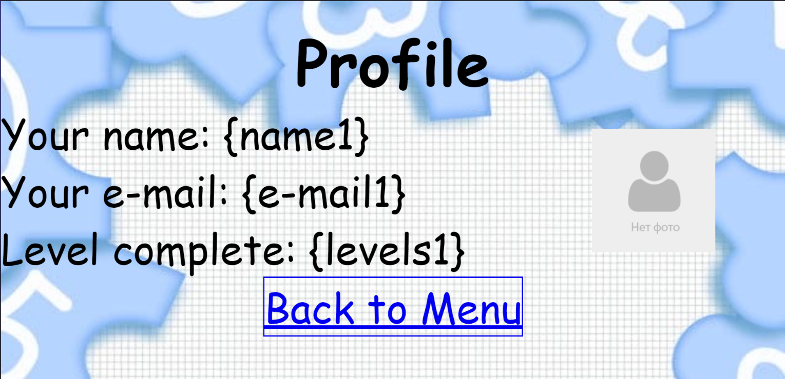

Рисунок 6.4. дизайн раздела "профиль"



Рисунок 6.5. Дизайн раздела выбора уровней

# ПРИЛОЖЕНИЕ В

Скриншоты приложения



Рисунок 7.1. экран победы

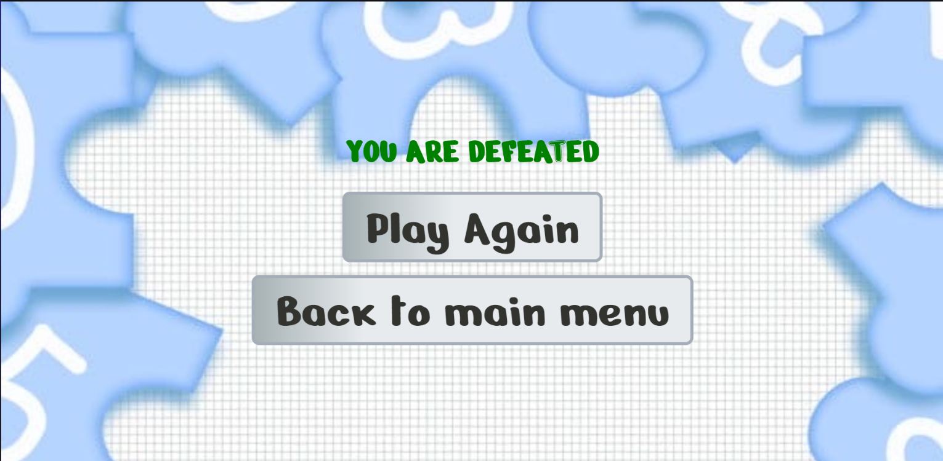

Рисунок 7.2. экран поражения